Основы композиции. 5 сем.
Преподаватель Бекишева Аксинья Викторовна. Тел. 89144957723
Прошу старосту связаться со мной, чтобы у меня был телефон для связи. Также прошу предоставить мне список группы.

Домашнее задание, которое задавалось на прошлой сессии:
- Задание. Создать формальную композицию на состояние природы и человека.
Материал: любые живописные и графические материалы, техника монотипия (отпечаток может быть разными красками маслом, акварель, гуашь, акрил), смешанные техники, коллаж, нитевая техника и т.д. Формат не менее А5.
-позитивные эмоции: радость; вдохновение, восторг, нежность, удивление, счастье, любовь, изумление, любопытство, созерцание, уважение, симпатия, спокойствие, блаженство, ликование, благодарность, уверенность, доверие, гордость и т.д.(сделать не менее 6 шт., обязательно из них 3 в технике монотипия );
- негативные эмоции: грусть, уныние, горе, упадок, смятение, страх, тоска, одиночество, ненависть, ужас, испуг, отвращение, безразличие и т.д. (сделать не менее 6 шт. обязательно из них 3 в технике монотипия);
- вкусовые ассоциации: горько, кисло, сладко, солено, пресно, остро, приторно, сочный, сырный, фруктовый и т.д. (сделать не менее 6 шт. обязательно из них 3 в технике монотипия);
- состояние природы: дождливо, слякоть, зима, лето, весна, осень, жарко, холодно, тепло, ветрено, солнечно, пасмурно, пыльно, пустынно, сыро и т.д. (сделать не менее 6 шт. обязательно из них 3 в технике монотипия);
Все работы оформить на листах ватмана, разборчиво и красиво подписать названия состояний. Композиции друг от друга закреплять на небольшом расстоянии. Предоставить в день экзамена. Как вариант, можно выполнить без ватмана, но белая широкая рамочка с подписью будет в презентации.

Примерно так. Для презентации фотографируйте по две работы с подписью.
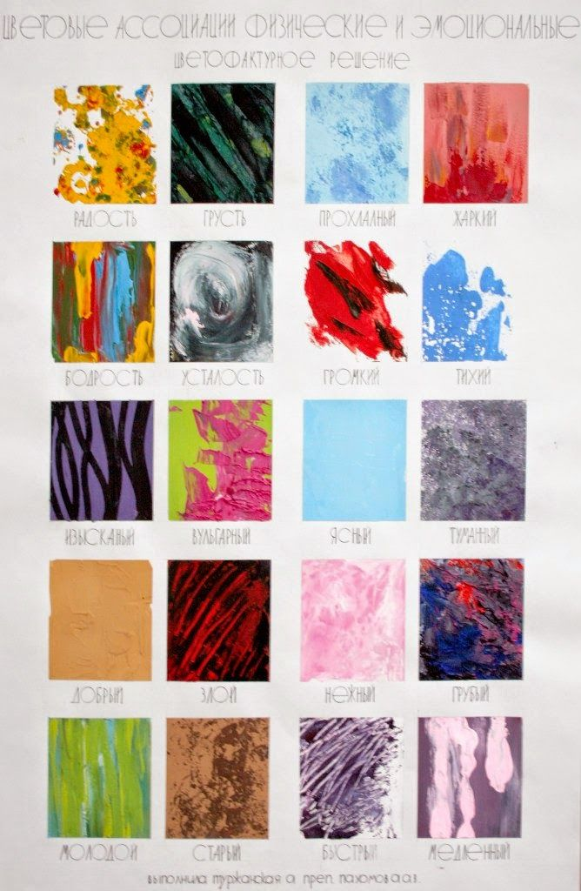

2. Задание. Выполнить упражнение на «Снятие изобразительности».
Задача: на основе реалистичного изображения создать абстрактную (формальную) композицию.
Материал: цветная репродукция с классического произведения формат А4, А5, калька, простые карандаши разной твердости, ластик, краски акварель, гуашь.
Литература: Чернышев О.В. «Формальная композиция»
Все аккуратно оформляется на ватмане. Предоставить в день экзамена.
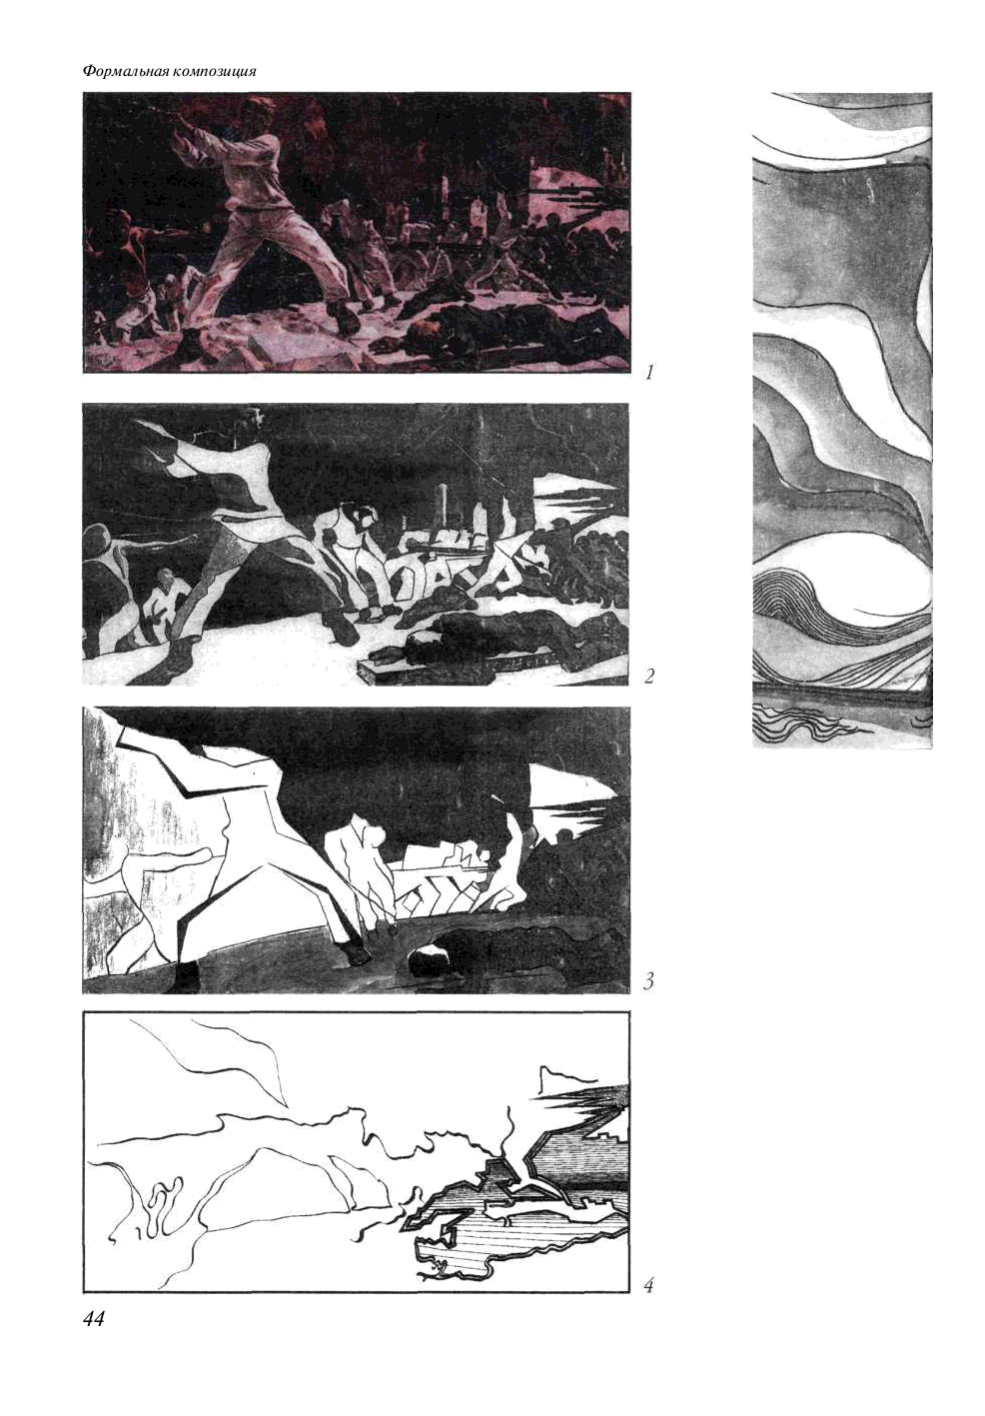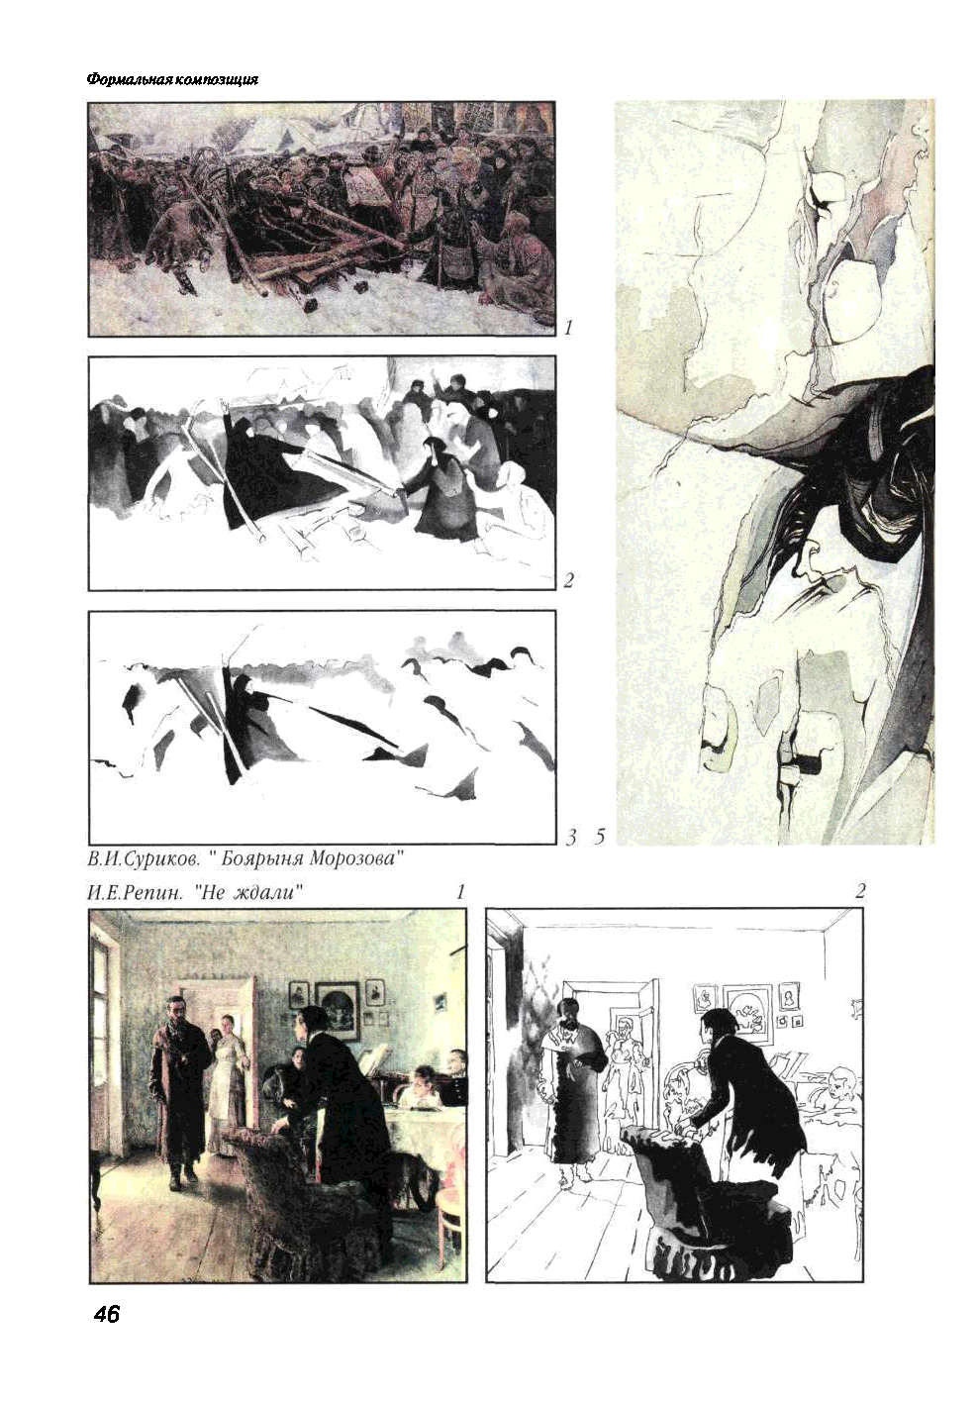
Примеры из книги Чернышева О.В.
3. Задание (на сессии). Выполнить тематический натюрморт. Примерные темы: «Искусство», «Наука», «Сельский или деревенский», «Спорт», «Охота» и т.д.)
Материал: масло, холст, формат 40х50, предметов в натюрморте должно быть не менее 5-7, но главное, чтобы хватило для выражения темы. Натюрморт можно поставить как самим, так и собирательный образ по памяти или по фотографиям предметов.
Задача: развивать творческое мышление, композиционное мышление, работать над эскизами, подбирать необходимый материал и т.д.
Так как, на сессии времени мало: работа делится на два этапа: на сессии вы выполняете только эскиз (сюда входит поиск идеи, тоновой эскиз и цветовой эскиз), а готовую работу делаете дома и привозите на следующую сессию. Оценка ставится только за утвержденный цветовой эскиз.
Работа над эскизами:
- первое, что нужно сделать, это определиться с темой натюрморта и набросать в нескольких эскизах (не менее 5 штук на разную тематику, для того чтобы было из чего выбрать и с чем сравнить). Четкое фото этих эскизов вы присылаете в понедельник 23 ноября мне на эл. почту: a_bekisheva@mail.ru. Я утверждаю один из них, и вы работаете над тональными эскизами.
- после утверждения темы с преподавателем, выбранный эскиз прорабатывается более детально и тонально (светотеневое решение). Четкое фото тональных эскизов вы присылаете 27 ноября. Я даю по ним рекомендации.
- после утверждения тонального эскиза с преподавателем, определяетесь с цветовым решением (не менее 2-х вариантов), только после утверждения окончательного цветового решения выставляется итоговая оценка. Фото цветовых эскизов присылаете 2 декабря. Если будут замечания, то дорабатываете их.
Учитывая, что сейчас вы обучаетесь дистанционно, принимать экзамен я буду в форме просмотра по вашим фото работ. Поэтому прошу не только качественно выполнить эскизы, но и культурно их подать. При выполнении фотографий, на работу не должны падать тени, должно быть утреннее или дневное освещение (без попадания прямых солнечных лучей). Не должно быть бликов, цветовые эскизы должны хорошо просматриваться по цвету. Снимать надо прямо напротив работы (не выше или ниже ее, без наклона). Если фотографии будут не качественные, я не смогу хорошо оценить работу и это повлияет на оценку. При необходимости кадрируйте изображение.

В день экзамена 4 декабря вы присылаете мне презентацию, где первым слайдом будут ваши фамилия, имя, группа, название дисциплины, семестр, учебный год.
Далее вторым слайдом: название первого домашнего задания (Задание 1. Формальная композиция на состояние природы и человека) и последующими слайдами вставляете фото по две формальных композиции с подписью состояния на белом или сером фоне (главное, чтобы эскизы хорошо просматривались, не сливались с фоном). Учитывая заданное количество (6*4), должно быть не менее 12 слайдов по две композиции.
Далее следует слайд с названием второго задания (Задание 2. Упражнение на «Снятие изобразительности»). Учитывая горизонтальный формат презентации, упражнения расставляйте удобно для восприятия и композиционно красиво. Автора и название оригинального произведения надо указывать.
Далее слайд с темой задания на сессии (Задание 3. Тематический натюрморт «Название»). Затем слайды со всеми эскизами, которые вы выполняли. Их надо подписать, согласно этапам задания: 1) поиск темы композиции натюрморта; 2) поиск тонального решения (здесь среди других несколько крупнее надо сделать утвержденный тональный эскиз); 3) поиск цветового решения композиции (здесь также немного в сравнении с другими более крупно надо сделать утвержденный итоговый эскиз). Прошу не мельчить, иначе придется переделывать.

Прошу ярких цветных, пестрых или фактурных фонов в презентации не использовать, лучше сделать более строго. Выдерживайте стилистику и культуру подачи, удобный для восприятия шрифт и расположение элементов на формате.

Примеры эскизов:
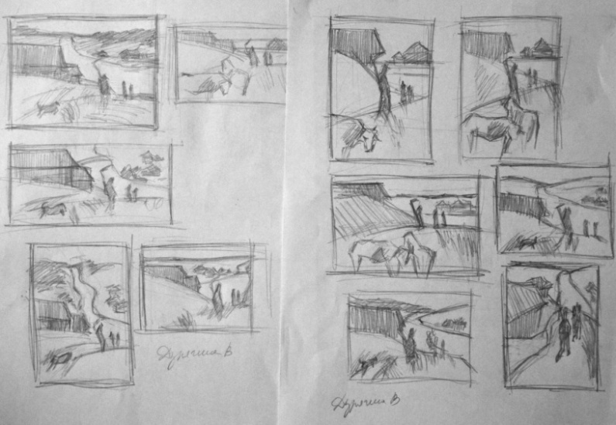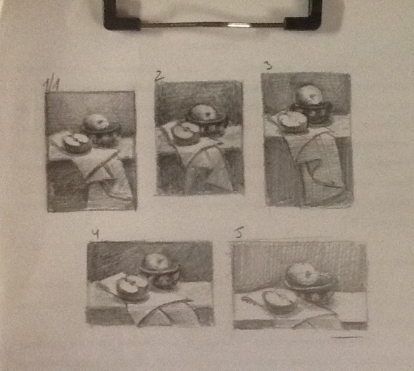
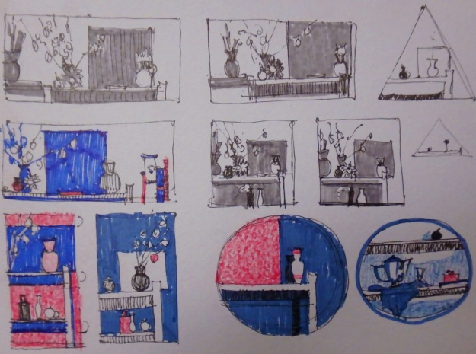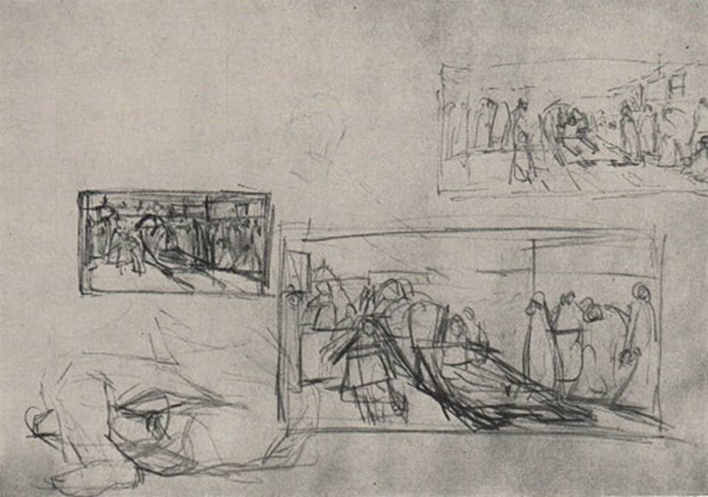
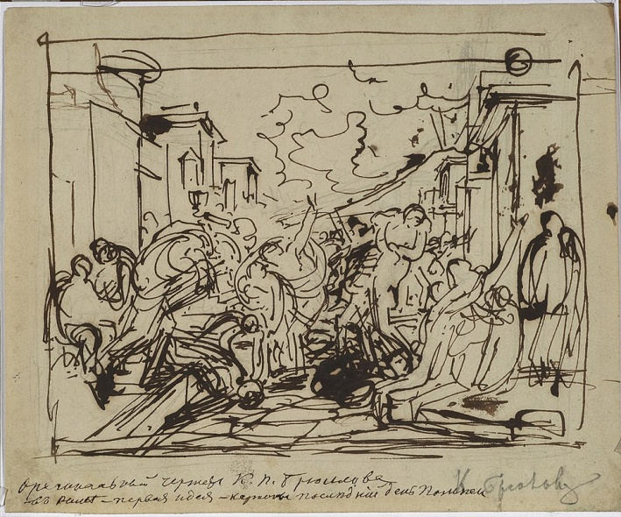
Поиск идеи происходит в виде небольших эскизов-набросков, они могут быть не совсем детально проработаны главное ясность идеи, мысли и делаются на листе с рамочкой для возможности увеличить или уменьшить, разного формата и т.д. Размер поисковых эскизов обычно не превышает формата А6.

Тоновые эскизы:
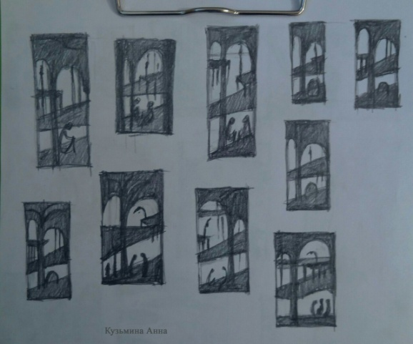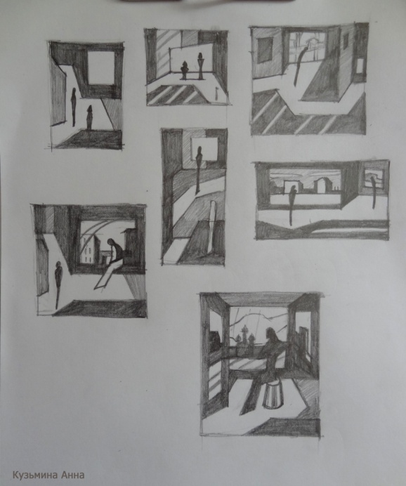
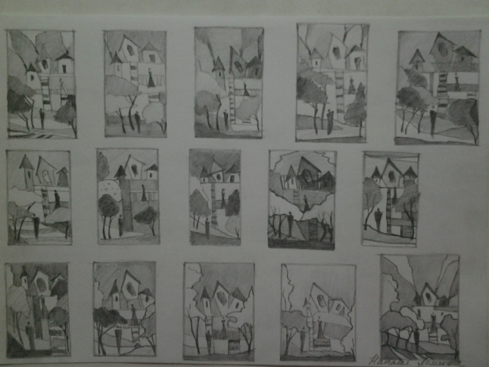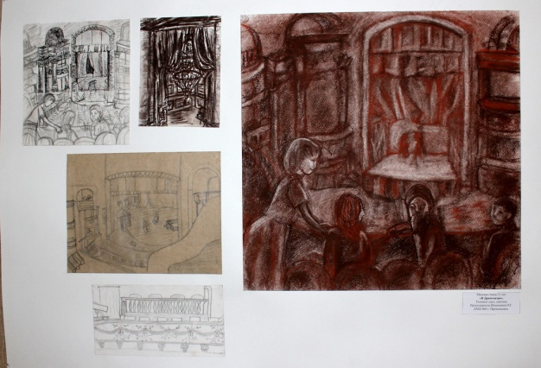
В тоновых эскизах главное решить свет, тень, темное, светлое, полутона, обьем или силуэт и т.д. Размер эскизов А5.
Цветовые эскизы:
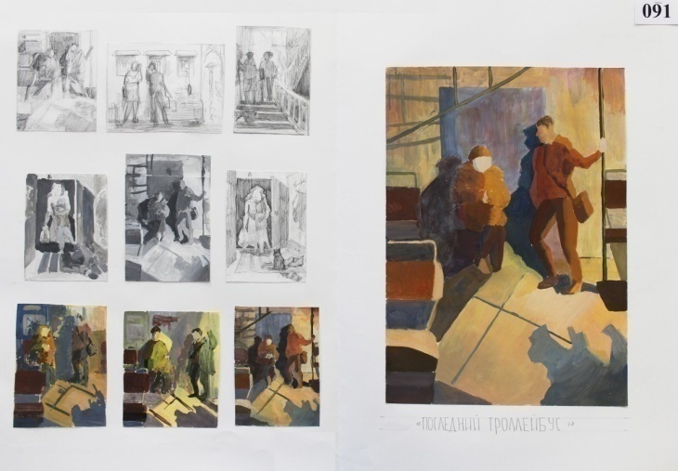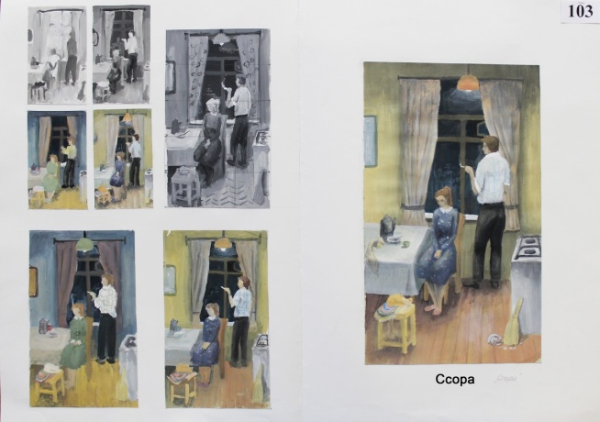
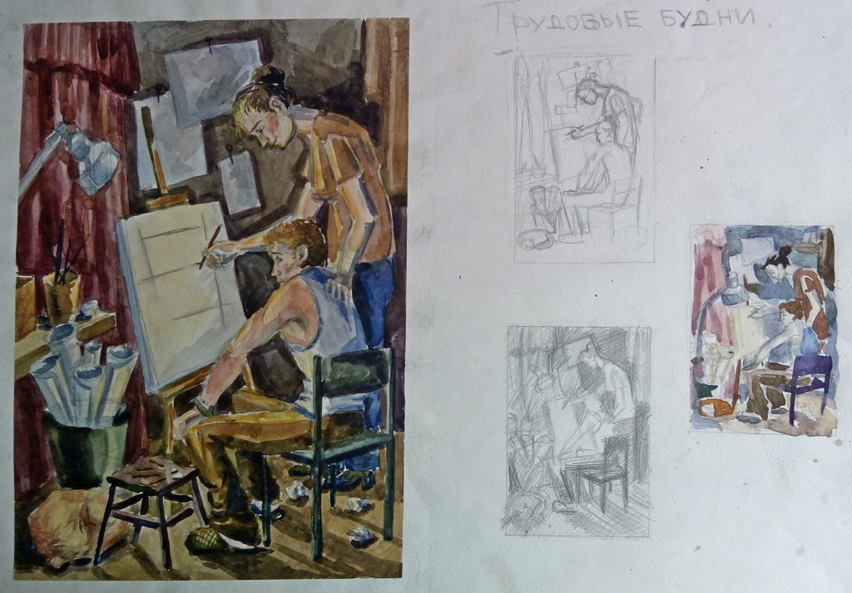
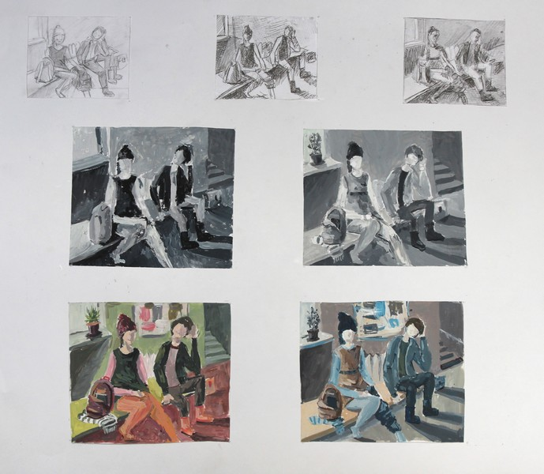
В цветовых эскизах главное определится с общим колоритом (например, теплый или холодный, время суток, передать освещение и т.д.). Размер эскизов А5. Цветовые эскизы лучше выполнять гуашью или маслом.

Примеры тематических натюрмортов:
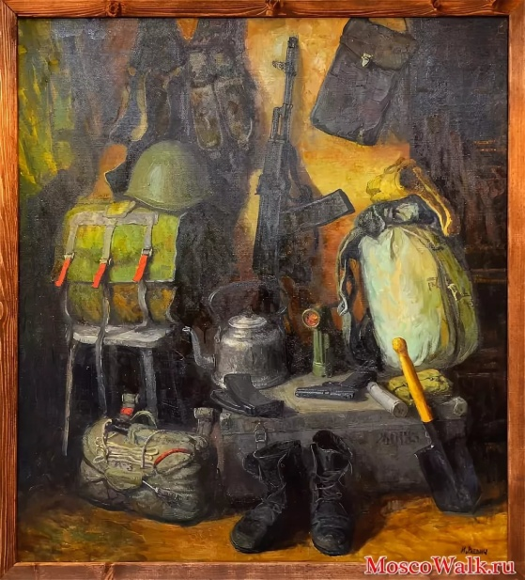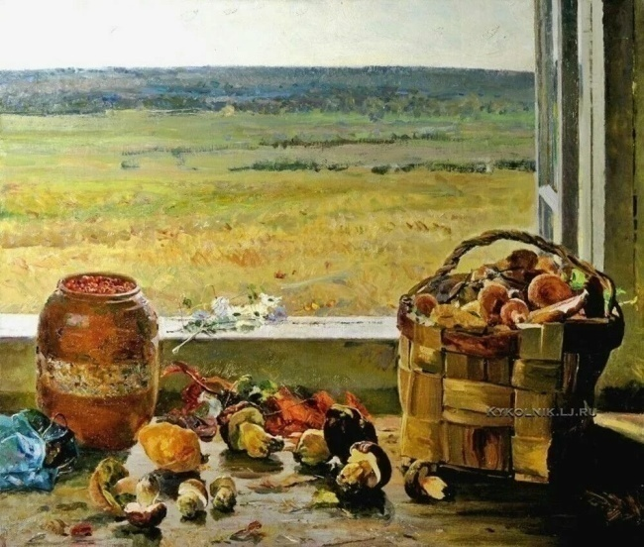
Военный сельский

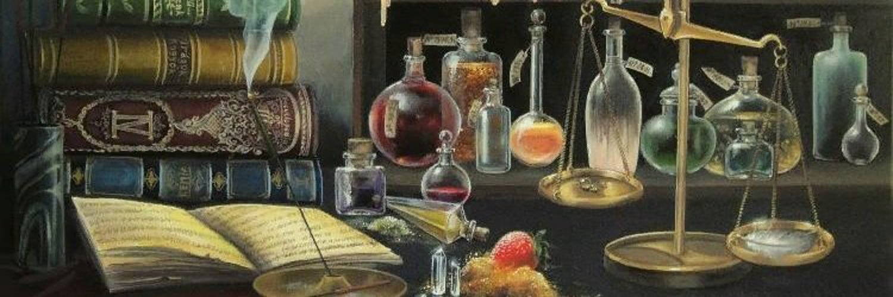
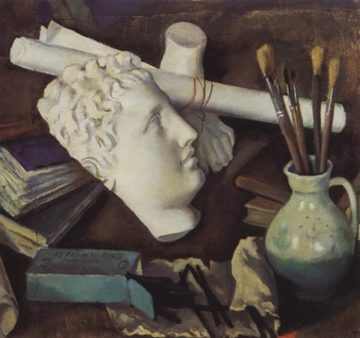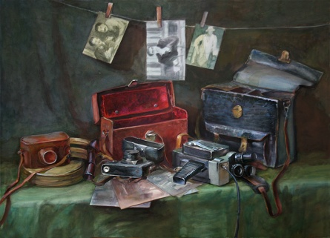
Натюрморт с атрибутами искусства, науки, техники
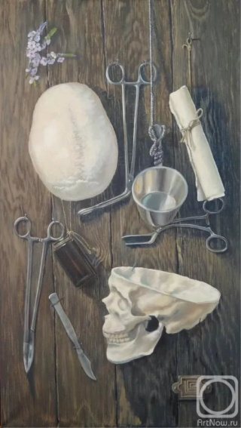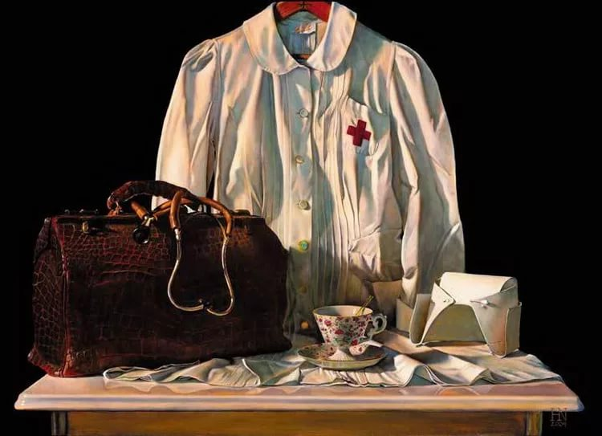
медицина
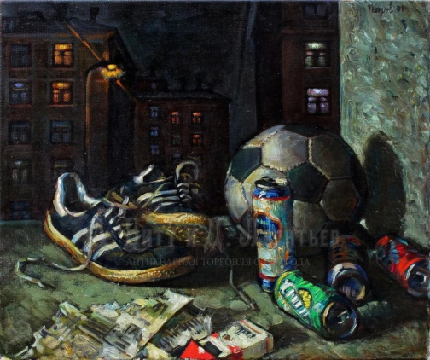
спорт

